**NIBE-logo-cervene**

**TISKOVÁ ZPRÁVA 26. února 2021**

**Větší využití tepelných čerpadel může přispět k naplňování evropského plánu na dosažení uhlíkové neutrality**

**Evropská unie (EU) si klade za cíl snížit do roku 2030 emise skleníkových plynů o nejméně 55 %[1] a směřovat tak k postupnému dosažení tzv. uhlíkové neutrality[2]. K naplnění tohoto ambiciózního cíle je potřeba, aby se v porovnání s rokem 2015 snížily emise skleníkových plynů z budov o 60 %, spotřeba energie v budovách o 14 % a spotřeba energie při vytápění a chlazení o 18 %: stavební fond v rámci Evropské unie je totiž dnes odpovědný za přibližně 36 % veškerých emisí CO2, které se v EU vyprodukují. Součástí daného plánu je rovněž výrazné navýšení podílu výroby elektřiny z obnovitelných zdrojů na 65 % (ze současné úrovně 32 %). Podle Evropské komise by se jednotlivé členské státy měly zaměřit na zdvojnásobení tempa renovací starších budov a zajistit tím snížení jejich energetické náročnosti i účinnější využívání obnovitelných zdrojů, spojené s efektivní dekarbonizací vytápění a chlazení. Jednou z možností, jak toho dosáhnout, je širší využití tepelných čerpadel (např. NIBE), tedy zařízení využívajících energii z přírodních zdrojů. Tato šetrná a energeticky úsporná technologie s nízkým obsahem uhlíku je navíc jediný zdroj tepla uzpůsobený k integraci do tzv. chytré domácnosti.**

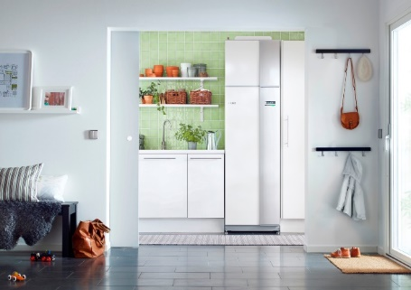Témata udržitelné výstavby a renovace budov, ochrany životního prostředí nebo účinnějšího využívání obnovitelných zdrojů se aktuálně drží v popředí celospolečenského zájmu ve většině států Evropy (respektive EU). Především skandinávské země si vzaly za své opravdu široké využití tepelných čerpadel v sektoru vytápění a chlazení bytů i rodinných domů: např. v Norsku má tepelné čerpadlo až polovina domácností. Právě tato zařízení jsou totiž velmi účelným alternativním zdrojem energie bez závislosti na fosilních palivech, který čerpá teplo z přírodních zdrojů – vody, vzduchu a země. Výrazně tak přispívají k redukci množství neobnovitelné primární energie v budovách, zvýšení jejich energetické soběstačnosti a k minimalizaci škodlivých emisí CO2 (nebo dalších skleníkových plynů a zdraví ohrožujících pevných částic) vypouštěných do ovzduší.

*Ventilační tepelné čerpadlo NIBE F730*

„*Podle Evropské komise se téměř 50 % konečné spotřeby energie EU používá k vytápění a chlazení, z toho 80 % v budovách. Obliba tepelných čerpadel, jež jsou (zvláště ve spojení s fotovoltaikou) jedním z nejčistších a nejúspornějších zdrojů vytápění a chlazení, proto stoupá také v České republice. A to i díky státním dotacím: aktuálně je jich zde instalováno kolem 100 000 kusů. Tato nízkouhlíková technologie využívá pouze obnovitelné zdroje tepla, které není nutné dovážet ze zahraničí, a přispívá k vyvážení celé energetické sítě: při optimálním zapojení do topného systému totiž slouží jako jediný zdroj tepla k velmi efektivní akumulaci energie. Její širší využití proto může významně přispět k tomu, abychom se alespoň přiblížili evropské vizi o uhlíkové neutralitě. Např. podle predikcí a modelů Evropské asociace tepelných čerpadel má nyní český trh potenciál dosáhnout až desetinásobku současných instalací,*“ konstatujeRadek Červín, vedoucí prodeje společnosti NIBE, výhradního dodavatele švédských tepelných čerpadel NIBE do České republiky a na Slovensko.

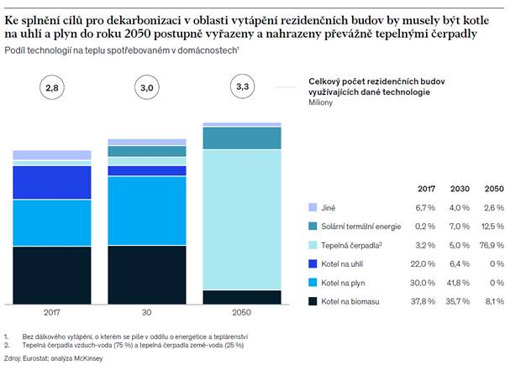**[3]**

**O společnosti DZ Dražice a skupině NIBE**

Společnost DZ Dražice, člen skupiny NIBE, je největším výrobcem ohřívačů vody v České republice, známým po celé Evropě. Její historie se píše již od roku 1900. Provozuje výrobní závody s několika linkami v Dražicích a Luštěnicích nedaleko Benátek nad Jizerou. Společnost je držitelem ocenění AAA Platinum společnosti Bisnode, které je prestižním nezávislým ratingem s více než 112letou tradicí. Tento certifikát potvrzuje, že se řadí mezi nejdůvěryhodnější firmy v České republice, protože již tři roky splňuje nejpřísnější kritéria hodnocení ekonomických subjektů podle statistického prediktivního modelu Bisnode.

V roce 2006 se firma stala součástí švédské společnosti NIBE Industrier AB se sídlem v Markarydu. Jednou z jejích tří divizí je NIBE Climate Solutions, která dodává výrobky pro vytápění, ohřev vody a ventilaci pro domácnosti i průmyslové objekty. Do této divize spadají tepelná čerpadla NIBE, jejichž výhradním dodavatelem pro Českou republiku a Slovensko je právě společnost DZ Dražice – strojírna s.r.o., divize NIBE Energy Systems CZ. Do jejich sortimentu patří tepelná čerpadla systému země-voda (voda-voda), vzduch-voda, ventilační tepelná čerpadla a rekuperační jednotky. Aktuálně jsou tepelná čerpadla značky NIBE nejprodávanější na českém trhu.

***Další informace:***

**Crest Communications**

Marie Cimplová, tel.: +420 731 613 602, [marie.cimplova@crestcom.cz](mailto:lenka.vybulkova@crestcom.cz)

Kamila Čadková, tel.: +420 731 613 609, [kamila.cadkova@crestcom.cz](mailto:kamila.cadkova@crestcom.cz)

[**www.crestcom.cz**](http://www.crestcom.cz/)**;** [**www.nibe.cz**](http://www.nibe.cz/)

1. [https://ec.europa.eu/czech-republic/news/201014_rennovation_wave_cs](https://ec.europa.eu/czech-republic/news/201014_rennovation_wave_cs%20)
2. [https://cs.wikipedia.org/wiki/Uhl%C3%ADkov%C3%A1_neutralita](https://cs.wikipedia.org/wiki/Uhl%C3%ADkov%C3%A1_neutralita%20)
3. McKinsey, analýza Klimaticky neutrální Česko - Cesty k dekarbonizaci ekonomiky, 2020 <https://www.mckinsey.com/cz/~/media/mckinsey/locations/europe%20and%20middle%20east/czech%20republic/our%20work/decarbonization_report_cz_vf.pdf>